Министерство Образования и Науки РБ

Комитет по образованию города Улан-Удэ

Муниципальное бюджетное дошкольное образовательное учреждение

№143 « Золотая рыбка»

ПРОЕКТ



Тренеры :

Бурштейн Е.В.

Анфимова Е.В.

2021

Проект « На пути к объединению семье» реализуется с использованием гранта . Президента РФ, на развитие гражданского общества, предоставленного Фондом президентских грантов.

**Поговорим ?**

**О чем?**

**О разном и о прочем?**

**О том что хорошо и хорошо не о чем**

**Чего -то знаешь ты. А что то мне известно**

**Поговорим?**

**Поговорим ! Вдруг будет интересно.!**

**Актуальность проекта:**

Семья – это система, в которой динамичен каждый ее участник .Процесс воспитания ребенка наполнен сложностями и головоломками. Но прежде всего – это источник самой чистой радости на земле – радости видеть , как взрослеет самый близкий и родной человек, и помогать ему в этом. В суете жизни трудно найти время для размышления о проблемах ребенка, не всегда понимаешь, что происходит с ним, что его беспокоит, что его настораживает в окружающем пространстве, как укрепить свой родительский авторитет, приобрести умение создавать в семье комфортную среду общения, понимания и сотрудничества, как дать своему ребенку лучший старт во взрослую жизнь, воспитать его уверенным в себя и своих силах человеком, знающим свои права и уважающим права других .Данная программа дает эти возможности и ребенку и взрослому и тренеру.

**Цель :** создавать условия для объединения семьи дошкольника.

**Задачи:**

Развивать :

**у родителей-** воспитательную уверенность

**У детей:**

- научить алгоритму и навыкам уверенного и безопасного поведения как в простых, и сложных жизненных ситуациях:

-применять ассертивное поведение

-противостоять насилию, оскорблениям, шантажу, вербальным м физическим нарушениям границ

-позволить детям чувствовать себя достаточно уверенно, что бы практиковать эти навыки в жизни,

-научить заботиться о личной безопасности и ценить свою жизнь.

**Нормативно – правовая база**

* Конституция Российской Федерации
* «Закон об образовании РФ» (принят 10.07.1992 № 3266-1 в ред. от 27.12.2009 № 374-ФЗ);
* Федеральный государственный образовательный стандарт дошкольного образования (Приказ Министерства образования и науки Российской Федерации от 17.10.2013 г. № 1155 г. Москва «Об утверждении федерального государственного образовательного стандарта дошкольного образования»);
* Конвенция о правах ребенка.1989г. 2
* Всемирная декларация об обеспечении выживания, защиты и развития детей. 1990г..
* "Санитарно-эпидемиологическими требованиями к устройству, содержанию и организации режима работы дошкольных организациях (Постановление от 15.05 2013 № 28564«Об утверждении СаНпиН»);

**Участники проекта** : подготовительная к школе группа № 8, родители, тренеры.

**Срок реализации** : ноябрь- апрель 2021 г.

**Критерии оценки программы:**

***Высокий*** : тренеры справились с программами тренинга, взрослые поняли цель каждого занятия, были активными участниками и помощниками; дети – усвоили правила безопасного поведения и используют их в жизни.

***Средний -*** программы раскрыты , но не достаточно, родители понимают важность программы ,но пассивно воспринимают содержание , дети усваивают программу, но не активно.

***Низкий*** : тренеры не достаточно раскрыли темы программы, родители без желания посещают программу, дети пассивные участники.

**Риски:** родители не захотят участвовать в программе ,будут посещать без интереса ,малочисленные слушатели, тренеры не смогут раскрыть темы программы. ,детям неинтересно содержание.

**Финансовый план:** 4 тысячи рублей- Администрация Жел района города Улан-Удэ,.2 тысячи – самофинансирование.

**Дальнейшие пути развития проекта**: расширить границы проекта внутри доу, обобщить опыт среди детских садов города.

1 этап

***Мотивационный***

Октябрь, ноябрь 2020 г

**Цель:** познакомиться с опытом работы тренеров доу первого сезона; с целями и задачами и содержанием интерактивной программы, с возможностями, с результатами работы.

работа на 3 дистанционных вебинарах, проведенных специалистами Администрации Железнодорожного района города Улан-Удэ ( Баранкова Н.В., Гармаева Л.В.)

2 этап

***Подготовительный***

Январь 2021

**Цель:** методическое обеспечение программы, проведение мотивационного занятия

**Подготовительная работа:** – ознакомление с интерактивной программой; перспективное планирование проекта ; проведение мотивационного собрания; подготовка атрибутов( приобретение бейджиков, флипчарта, сделать индивидуальные проектные конверты, сделать Дерево ожиданий( заполняем в начале и в конце проекта), приготовить цветные трафареты разных видов рыбок и фишек для родителей( мотивация), листы- напоминалки + символ каждого правила, подготовить приложения и картинки. По содержанию взрослого тренинга оформить накопительную презентацию мини- лекций каждой темы тренинга. Оформить согласие на ведение проектной деятельности с ребенком с родителями( законными представителями ребенка- участника тренинга; разработка финансового плана, критерии качества выполнения программы

3 этап

***Организационный***

Февраль, март , апрель

**Цель:** обучение:

***детей*** - навыкам личной безопасности и ассертивного поведения.

**родителей**– приемам воспитательного воздействия.

|  |  |  |  |
| --- | --- | --- | --- |
| **Детские занятия** | | **Взрослые занятия** | |
| названия | дата | название | дата |
|  |  | Мотивационное собрание | январь |
| 1.Что такое Безопасность? | 2.02 | Тренинг Родительской интуиции | 2.02 |
| 2.Быть настойчивым в получении помощи | 9.02 | Тренинг родительской интуиции | 9.02 |
| 3.Обидные слова | 16.02 | Тренинг Наказания и поощрения | 16.02 |
| 4.Слова в сердце | 24.02 | Тренинг Тренировка уверенного поведения. Наказания и поощрения | 24.02 |
| 5.Стоп | 2.03 | Тренинг уверенного поведения | 2.03 |
| 6.Стоп 2 | 9.03 | Тренинг уверенного поведения | 9.03 |
| 7.Как говорить о том, что не нравиться | 16.03 | Менеджмент для родителей-«Управляем временем и настроением» | 16.03 |
| 8.Ты важнее , чем любая вещь | 30.03 | Тренинг «Зачем и как говорить с детьми о чувствах?» | 30.03 |
| 9.Сделай проверку , прежде чем действовать | 6.04 | Тренинг «Ребенок рассержен , расстроен, испуган» | 6.04 |
| 10.Все правила вместе | 8.04 |  |  |

**Табель посещений.**

|  |  |  |  |  |  |  |  |  |  |  |
| --- | --- | --- | --- | --- | --- | --- | --- | --- | --- | --- |
| дата | 2.02 | 9.02 | 16.02 | 24.02 | 2.03 | 9.03 | 16.03 | 30.03 | 6.04 | 8.04 |
| дети | 11 | 13 | 11 | 9 | 13 | 12 | 11 | 9 | 12 | 13 |
| взрослые | 11 | 11 | 9 | 6 | 8 | 8 | 10 | 9 | 9 | - |

**Адаптированные приемы:**

**У взрослых** : видеозал, заполнение анкет, практическая работа, театрализованная деятельность, подарки для семьи, « спасательный круг», «цветок послания», Биль о правах человека, алфавит настроений, 30 обещаний себе и ребенку.

**У детей:** видеоролики, беседы, заполнение пиктограмм, дорисовки .,игра «Хорошо- плохо», «Комплименты»,сказка о Макаре, раскрашивание сердечек, представление, образные игры, заполнение листов напоминания, минутки тишины, радости,фантазии.

У каждого ребенка свой конверт с достижением в виде рыбок и фишек для родителей

**Семейная копилка игр:** «Снежный ком», «Комплименты», «Конкурс хвастунов», «Что изменилось», «Карусель». « Зеркало». «Угадай эмоцию», « Похвали себя» с клубочком

**Анкеты**

« Выявление проблем и потребностей»

« Мой любимый»

« Плюс и минус»

«Какой вы родитель»

«Что может быть поощрением, Что наказанием?»

«Правила моей семьи»

А у Вас в семье.. ?

« Почтительная вербализация»  
«Делегирование обязанностей»

4 этап

***Заключительный***

апрель

**Фестиваль « Вся семья вместе, так и душа на месте»**

Анализ проведения интерактивной программы. Подведение итогов. Оформление фотоотчета. Сетевое взаимодействие.

**Алгоритм мотивационного занятия**

Цель программы, необходимость участия, правила работы на тренингах.

Актуальность научения безопасному поведению.

**Структура детского тренинга.**

**1.занятие «Что такое безопасность?**

Дети понимают, что такое «Безопасность»

Различают уверенное и неуверенное поведение. Могут показывать уверенное поведение. Могут назвать признаки уверенного поведения.

**2 занятие** «**Быть настойчивым в получении помощи».**

В игровой форме дети научаются правилам ассертивного поведения. Научаются правилу быть настойчивым при получении помощи. Знают: в каких общественных местах они могут получать помощь и к кому обратиться. Учатся обращаться к взрослым , если нужна помощь.

**3 занятие « Обидные слова»**

На этом занятии дети узнают, что такое обидные слова и как они влияют на на .Дети научаются обходиться с плохими словами и выбрасывать их в ведро. Учатся иметь свое мысленное ведро или другие варианты куда можно выбросить обидное слово.

**4 занятие « Слова в сердце»**

Дети умеют обходится с хорошими словами и складывать их в свое сердце и говорить комплименты другим людям Знают как нельзя обращаться с хорошими словами.

**5 занятие « Стоп»**

Дети научаются говорить Стоп, защищать свои границы. Учатся заботиться о себе и своих границах и умеют останавливать дальнейшие действия.

**6 занятие «Стоп 2»**

Дети умеют говорить Стоп заботиться о границах Учатся демонстрировать уверенное поведение, не ввязываться в драку . а уходить с места. умеют обращаться за помощью к взрослым.

**7 занятие « Как говорить о том , что не нравится»**

Дети умеют говорить свои потребности, не стесняться, что не нравиться и не бояться обидеть при этом человека. Умеют сказать «Нет!» если им не нравится .Дети учатся сохранять спокойствие, когда взволнованы.

**8 занятие « « Ты важнее , чем любая вещь»**

Дети умеют делать выбор в пользу своей безопасности и имеют понятие « ценность жизни».

**9 занятие « Сделай проверку, прежде чем действовать»**

Дети умеют делать проверку и понимают, почему это важно.Знают в каких случаях делается проверка.

**10 занятие « Все правила вместе»**

Дети помнят правила безопасности, умеют применять их в жизни. Демонстрируют ассертивное поведение.

**Алгоритмы взрослого тренинга.**

**1занятие «Развитие родительской интуиции»**

Знакомство – представление. Присвоение «имени» бейджику.

Заполнение листика ожидания (на «Древе ожидания») от проекта.

Правила поведения на тренингах

Знакомство с программой тренинга

Практическая работа «Как я играю с ребенком дома»( упражнения)

Чтение «Муляжи».анализ

Чтение отрывка из книги Е. Хилтунен « Уроки на корточках», предположение, анализ.

Деловая игра по ситуациям

Рефлексия, вопросы( работа в большой группе).

Домашнее задание.

**2 Занятие. Тренинг родительской интуиции**

Рефлексия( групповое обсуждение « Впечатление от занятия №1)

Семейная игра « Зеркало»

Мини лекция « Основные потребности и возрастные особенности детей дошкольного возраста»

Презентация. Варианты ответов

Дискуссия, выработка родительской стратегии.

Работа с детской книгой:

Чтение « На корабле» ( тренировка распознавания потребностей, страхов желаний и мотивов поведения ребенка)

Чтение « Мама заболела» анализ

Чтение « Глупый папа», анализ, рассуждения « А как бы я… «

Чтение отрывка Николая Носова Огурцы( комментирование действий мамы- «Хорошо – Плохо»

Разыгрывание собственной интерпретации.

Рефлексия

Домашнее задание

**3 занятие Тренинг Наказание и поощрение**

Рефлексия.

Семейная игра «Поменяйтесь местами»

Презентация «Воспитание, поощрение, наказание»Правила психотерапевта В.Леви

Демонстрация ролика « Рыбалка»

Заполнение анкеты «А у вас в семье…..»

Игра «Найди картинку с настроением «по занятию

Анализ анкеты Мой любимый……

**4.занятие Тренинг уверенного поведения**

Игра «Комплименты» с мячом

Рефлексия

Мини лекция с презентацией « Почему мы злимся. Альтернатива наказанию»

Дискуссия «Физическое наказание – да, нет?»

Совместная выработка и оформление на флипчарте удерживающих моментов от физического насилия.

«Спасательная молитва»

Рефлексия

Домашнее задание.

**5 занятие.Тренинг уверенного поведения.**

Рефлексия

Семейная игра «Снежный ком»

Стили воспитания, выбор картинок стиля, мотивирование

Кинозал Презентация « Поведения родителей в воспитании детей»Признаки уверенного, неуверенного, агрессивного поведения родителей»

Разыгрывание ситуаций

Алгоритм на флипчарте

Решение ситуаций

Видео «Тарелка»

Вручение кругов Спасении и цветков Посланий.

Домашнее задание «Заполни анкету»

**6. Занятие Тренинг уверенного поведения.**

Рефлексия. Самоанализ

Семейная игра с клубочком «Похвали себя»

Флипчарт Рассматриваем ситуации

Мини лекция «Поощрение»

«Описательные поощрения. Плюсы и минусы»

Практикум» Описательная похвала»

Анализ анкет

«Квадрат дыхания»- оздоровительная тренировка

Ролик «Оковы»

Домашнее задание

**7 занятие** **Менеджмент для родителей-«Управляем временем и настроением»**

Семейная игра «Что изменилось»

Рефлексия В каких ситуациях хвалили ребенка? Как?

Домашнее задание «Правила семьи» Зачитывать. Одобрять

Презентация «Учимся дорожить временем» Я могу сам»

Делим на 3 группы. Составить «умения» детей по возрастам

2-3, 4-5,6-7 .Раздаем в помощь образцы

Делегирование. Заполнение анкет Экономим время.

Мультфильм «Чудовище».Проблема Трудного кризисного времени в семье.

2 группы – защита мамы и ребенка

Настраиваем настроение

Методика «Улитка», «Образ дня», «Табуретки», «Африканского племени»с игровой мотивацией

Рефлексия «Обзор детского занятия»

Электронная почта

**8 занятие** **Тренинг «Зачем и как говорить с детьми о чувствах**

Игра» Угадай эмоцию»

Алфавит «Настроения»

Рефлексия «Управляем временем и настроением»

Презентация «Чувства»

Работа с портретами

Почтительная вербализация

Заполнение анкет

Работа с флипчартом

Упражнение «Черепаха».Ошибки. Правильные действия.

Театрализованная игра «Бабушка».Варианты. Правильно-неправильно

Методика управления настроением

**9 занятие.** **Тренинг «Ребенок рассержен , расстроен, испуган»**

Семейная игра «Конкурс хвастунов»

Рефлексия

Упражнение «Ситуации»

Проговаривание слов обращений к ребенку

Мультфильм «Я рядом».Анализ

«З0 обещаний в дорогу».Анализ

Рефлексия «Дерево ожиданий». Оправданы ли ожидания?

Молитва детей - видеоролик

Слова в добрый путь.

**Детские тренинги**

***1 занятие « Что такое БЕЗОПАСНОСТЬ»***

|  |  |  |
| --- | --- | --- |
| *Цель*: познакомить детей с понятием Безопасность  Раскрыть понятия безопасность через примеры | Просмотр учебного фильма №1 Знакомство с Машей и Петей, тренером Катей | Дети с удовольствием смотрят видеоролик..им нравятся герои.  Быстро запоминают имена героев, понимают содержание |
| *Задачи*  Познакомить с героями видео тренинга обсудить новые понятия  Закрепить навыки ассертивного поведения | * Беседа « Что такое Безопасность» * Упражнение « Угадай животное»(приложение 1: №1.1,№1.2) * Правила уверенного и неуверенного поведения. * Упражнение « Походи, как уверенный, походи как неуверенный» * Упражнение « Угадай героя»( приложение №1:№1.3 №1.4 * Заполняем пиктограмму « Опасные и не опасные предметы» * Оформляем лист напоминания первым правилом. * Домашняя работа | Беседа активная, много примеров из жизни.  Находят героев ,которые по ассоциации сопоставляются с уверенным и неуверенным поведением, активно рассуждают, но не все.  Запоминают правила .  Некоторые дети затрудняются работать с пиктограммами, не понимают алгоритм .  Нравиться работа с листами«напоминалками».  За активную работу на занятии выбирают рыбку и кладут в проектный конверт- это стимульный прием. |

***2 занятие « Быть настойчивым в получении помощи»***

|  |  |  |
| --- | --- | --- |
| *Цель:* сформировать у детей основы асертивного поведения для личной безопасности во взаимодействии со взрослыми | Приветствие. Цель занятия. | Дети хорошо запомнили правило уверенного и неуверенного поведения ,называют признаки, видят поведение у других людей. и с удовольствием это демонстрируют. |
| *Задачи:*  Показать видео-тренинг  На примерах объяснить , для чего необходимо быть настойчивым  Выучить правило  Закрепить в игровой форме основы ассертивного поведения. | * Просмотр видео-тренинга №2 * Беседа * Игра « Путешествие по городу»   (Практический материал 1)   * Игра « Будь настойчивым в получении помощи взрослого в детском саду» * Заполняем лист напоминалку (новое правило -новый символ) * Домашнее задание | Активное восприятие познавательного материала.  Хорошее обсуждение темы и проблемы.  На практике оказалось труднее.  Дети зажаты, осторожны при обращении к заведующей доу, к логопеду, к воспитателю другой группы.  Цель правила понимают правильно..Быстро находят решение к кому в данном месте можно обратиться за помощью( вербально) |

*3 занятие «****ОБИДНЫЕ СЛОВА****»*

|  |  |  |
| --- | --- | --- |
| *Цель:* сформировать навык рефлексии и реагирования на оскорбления. | Приветствие .Цель..Рефлексия. | Дети вспоминают 2 правила и делятся впечатлением о применении этих правил в группе и дома |
| *Задачи:*  Показать обучающий видео-тренинг с примерами  Разобрать , что такое Обидные слова  Обсудить что делают с человеком обидные слова и как с ними обходиться  Выучить правило мусорной корзинки  Закрепить в игровой форме , как правильно обходиться с обидными словами | * Просмотр виде- тренинга №3 * Беседа « что такое обидные слова и как они ранят человека»   Практический материал 3.1.   * Игра с мячом « Обидное слово» * Игра « Корзинка» разные варианты   -читаем написанные обидные слова , разбираем суть этого слова и выбрасываем в мусорное ведро  -представляем себе любую корзинку  -делаем из кулачка корзинку  - ставим руку на бочок, ловим слово и в корзинку.   * Упражнение « Моя корзинка» * Пиктограмма « Обидные слова» * Закрепление нового правила * Заполнение напоминалки (символом) * Домашнее задание | Активное восприятие материала.  Много проговаривают тревожного и обидного  С удовольствием рассуждают о сути обидного слова.  Легко заучивают варианты «Корзинок».  Без затруднения заполняют пиктограмму. Некоторые дети проявляют креативность в заполнении.  Занятие мобильное, подвижное, с большой умственной плотностью. |

***Занятие 4 « Слова в сердце»***

|  |  |  |
| --- | --- | --- |
| *Цель:*  Сформировать навык рефлексии и присвоении поддержки от взрослых и сверстников | Приветствие . проговаривание цели. Делимся выполнением домашнего задания | Дети вспоминают правило №3 и делятся впечатлениями и примерами из личного опыта. |
| *Задачи:* показать обучающий видео-тренинг  Разобрать что такое хорошие слова Почему человеку нужны хорошие слова и как с ними обходится  Выучить правило сердца  Закрепить в игровой форме как правильно обходиться с хорошими словами  Ассимиляция опыта и информации | * Просмотр видео-тренинга №4 * Игра « Комплименты» с мячом * Беседа Хорошие слова и зачем они нужны человеку. * Упражнение « Слова в сердце» * Упражнение « Будь внимательным»   Практический материал № 4   * Рисуем сердечки для семьи с добрыми словами. * Заполняем листы- напоминалки новым символом * Домашнее задание | Детям очень понравился фильм тренинг. Они с радостью встречают героев. И быстро научаются обходиться с хорошими словами складывать их в свое сердце и говорить комплименты другим людям.  Деференцируют приемы  обращения с обидными и добрыми словами.  Очень нравятся упражнения и игры Дети стали более активными, менее осторожными в общении. В рассуждениях слышим и радость и детскую боль. |

***Занятие5 « СТОП»***

|  |  |  |
| --- | --- | --- |
| *Цель:*  Научить детей защищать границы и говорить Стоп | Приветствие. Ритуальный настрой на занятие | Дети делятся впечатлением, много примеров, эмоциональный подъем. Даже пассивные дети стали более активными |
| *Задачи:*  Повторить пройденный материал  Показать обучающий фильм  Объяснить как можно заботиться о своих границах  Как можно говорить Стоп и останавливать дальнейшие действия  Закрепить в игровой форме, как говорить Стоп | * Просмотр видео-тренинга   Беседа   * Упражнение Стоп(приложение 6.1)   Беседа по каждому материалу. Высказывания детей. Рассуждения. Примеры из жизни.   * Упражнение « Скажи стоп и уйди» * Рисование « Когда я скажу СТОП» * Заполнение листов - напоминалок * Домашнее задание. | Детям очень нравиться упражнение Стоп.  Правильное понимание сюжета на картинках.  Отлично закрепляют вербальное правило.  Рассуждают как нужно защищать свои границы, останавливать дальнейшее действие ,уметь заботиться о себе и устанавливать дальнейшие действия. Находят выход из провокационных ситуаций.  Теряются. когда происходит реальная ситуация.  В некоторых моментах видим применение правил 1.2.3.  Ассимиляция опыта и информации |

***Занятие №6 « СТОП -2»***

|  |  |  |
| --- | --- | --- |
| *Цель*  Научить детей защищать свои границы, Стоп и заботиться о своей безопасности разными способами | Приветствие. Вспоминаем правило СТОП | Дети не только сами используют это правило, но и научили других ребят |
| *Задачи***:**  Обьяснить детям, как защищать свои границы, что страх и агрессия –признаки неуверенного поведения  Закрепить в игровой форме как говорить СТОП и в каких случаях применять это правило, а в каких нет | * Просмотр видио- тренинга 6 * Беседа. Как поняли?   Примеры агрессивного и неуверенного (оскорбленного )поведения.   * Практическое задание (пособие №1 и №2   Повторим признаки уверенного и неуверенного поведения.   * Упражнение « Покажи уверенное ,покажи неуверенное поведение» Обсуждение.   Информирование   * Игра с мячом « Агрессивное – не агрессивное» * Упражнение « Успокойся» * Заполнение матрицы « Что вызывает агрессию, а что уныние?» * Заполнение листа - напоминалки * Домашнее задание | Дети делятся впечатлением.  С радостью встречают героев.  Сюжеты в ролике понятны детям старшего возраста, они понимают цель каждого правила. Это побуждает их к проговариванию своих ситуаций и чувств Заполнение напоминалок -важный прием, особенно для детей с нарушением зрения, Это дополнительный источник запоминания правил безопасности и вербально и с помощью зрительного анализатора |

***ЗАНЯТИЕ 7 « Как говорить о том, что не нравиться****»*

|  |  |  |
| --- | --- | --- |
| *Цель:* Научить способам противостояния насильственному поведению окружающих | Приветствие. мини – обзор по правилу № 5 и 6.. | Справляются . Проговаривают правила все дети, умеют анализировать. |
| *Задачи:*  Показать обучающий видео- тренинг с наглядными примерами  Сформировать умения говорить про свои потребности.  Научить говорить о том, что не нравиться  Научить различать сигналы страха или гнева  Научить справляться с переживаниями | * Просмотр видео-тренинга 7   Обсуждение. Анализ   * Игра « Скажи соседу, что тебе не нравится, а другому . что ты любишь» * Заполняем Матрицу» Что нравиться, что не нравиться» * Упражнение « Будь спокойным» * Заполнение листов- напоминалок. * Домашнее задание | Дети учились говорить про свои потребности, но некоторым детям это было очень трудно проговорить .И на практике не все умеют сказать НЕТ , если это не нравится. Активнее дети, когда говорят про то, что нравится.  Зарисовать такие моменты еще проще, поэтому мы часто используем прием пиктограмм и матриц. Упражнение « Будь спокойным мы взяли на вооружение в любых ситуациях .Оно действительно успокаивает любого ребенка .Дети научаются сохранять спокойствие ,когда взволнованы |

***Занятие 8 « Ты важнее, чем любая вещь»***

|  |  |  |
| --- | --- | --- |
| *Цель:*  сформировать у детей понимание ценностей жизни | Приветствие. Мини обзор по предыдущим занятиям. | Делятся впечатлениями о применении правила « Мне это не нравиться». |
| *Задачи:*  Просмотреть обучающий фильм  Ввести понятие «ценности жизни»  Что нужно знать детям об этом  Научить делать выбор в пользу своей безопасности в разных ситуациях  В игровой форме тренировать детей делать выбор в пользу своей жизни  Закрепить в игровой форме применение правила « Ты важнее чем любая вешь» | * Просмотр видео- тренинга * Просмотр видео-тренинга 8   Анализ. Рассуждения. Примеры из опыта   * Выделение нового правила. * Практическое задание(Приложение №8.   Практический материал №8.1)  Рассматривание, Рассуждения, Анализ. Выводы.   * Заполнение пиктограммы» Моя жизнь дороже , чем этот предмет…» * Чтение 1 части « Приключение Макара» * Выбор раскраски по книге   Заполнение листа -напоминалки   * Домашнее задание | Быстро понимают суть и назначение правила. Предлагают примеры из жизни. но не всегда понимают реакции близких людей на потерянные вещи, сломанные игрушки, испорченную одежду.  Дети учились делать выбор в пользу своей безопасности и имеют понятие « ценность жизни» Хорошо понимают правило « Ты важнее чем любая вещь» |

***ЗАНЯТИЕ 9 « Сделай проверку, прежде чем действовать»***

|  |  |  |
| --- | --- | --- |
| *Цель:*  Научить детей говорить взрослому о своих действиях. | Приветствие. Ритуальный обзор правил. Анализ выполнение домашнего задания | Эмоционально положительный настрой детей. Зарядка для ума. |
| Задачи:  Показать видиотренинг и обсудить увиденные примеры  Объяснить детям почему важно делать проверку у взрослых  Закрепить в игровой форме .как делать проверку и в каких случаях применять это правило. | * Просмотр видео- тренинга №9   Анализ, рассуждения. запоминания нового правила.   * Алгоритм выполнения правила. * Практическое задание ( картинки , где дети в разных местах окружения.) * Решение ситуаций к конкретному месту. * Повторение материала * Зарисовка алгоритма действия.   Повторение материала и правила. разыгрывание ситуаций   * Чтение второй части «Приключения Макара» * Выбор раскраски для составления книжки * Заполнение листа -напоминалки * Домашняя задание | Дети учатся делать проверку прежде чем действовать и понимают почему это важно  Знают в каких случаях делается проверка. Многие дети лидируют в рассуждениях ,но нет ни одного равнодушного к занятию ребенка .Дополняют знания детей работа со сказкой «Приключение Макара».Уже имеющийся опыт дети применяют , отвечая на вопросы. Занятия помогают развивать речь -доказательство , учат мотивировать свой выбор, устанавливать причинно- следственные связи и применять знания не на словах, а в жизненных ситуациях. |

***Занятие 10 « Все правила вместе»***

***Занятие проводится в группе №8 совместно с детьми, не участвующих в программе.***

|  |  |  |
| --- | --- | --- |
| *Цель*: закрепить пройденный материал и повторить правила новообразования у дошкольников | Приветствие всех детей. Представить группе детей участников тренинга. | Повышение самооценки детей.  Возможность развития ораторских способностей. |
| *Задачи:*  Посмотреть обучающий тренинг№10  Вспомнить все правила прошедшего курса  Обсудить усвоенные знания на группе детей не посещавших тренинг  Закрепить с помощью повторений понятия и навыки ассертивного поведения. | * Просмотр видео – тренинга * Выбор детьми символа правила   и информирование правила другим детям.   * Вместе с детьми проиграть походку не уверенного человека и уверенного. * Игра « Уверенные и неуверенные герои». * Упражнение « Корзинка» * Игра с мячом « Хорошо- плохо» * Упражнение « Стоп» * Задание для всех детей « Солнышко настроения» * Для детей из проекта: чтение третьей части « Приключения Макара». * Игра «Ходилки» с Макаром по волшебной стране. * Подсчет рыбок и фишек. * Напутственное слово тренеров. | Дети - тренеры.  Им нравится роль информатора, но не все дети проявляют уверенность., требуют помощь от взрослого..  Правила знают хорошо. Задача – автоматизировать правила на практике, в повседневной жизни.  Дети демонстрируют ассертивное поведение.  И ассимилируют полученные знания ,навыки и опыт. |

**АНАЛИЗ:**

Проект был предложен Администрацией Железнодорожного района , в лице Баранковой Н.В.- заместителя руководителя по социальной сфере. В октябре, ноябре 2020, 6 педагогов доу ,работали на 3 дистанционных вебинарах « На пути к объединению семьи» ,и приняли решение участвовать в интерактивной программе. В декабре 2021г провели мотивационное собрание с группой родителей № 8( подготовительная к школе группа). Цель : высветить актуальность проблемы безопасного поведения будущего школьника, показать содержание каждого занятия, убедить в необходимости и нужности программы для многих детей. На собрании присутствовало 13 родителей, на участие в программе дали согласие 15 семей. Цель участия в проекте каждой семьи разная: кто-то видел проблему неуверенного ребенка, кому-то посоветовали педагоги группы, кого-то убедили тренеры. Работа рассчитывалась на 2.5 месяца В курс Интерактивной программы входит 10 детских и 9 взрослых занятия, которые проводятся 1 раз в неделю .Тренеры: Анфимова Е.В. и Бурштейн Л.В. проводили занятия на группе №8 (подготовительной к школе группа).Дети , которые работали на проектных занятиях , с разным уровнем психического развития, 5 детей с нарушением зрения, 7 детей с нарушением эмоционально-волевой сферы, у многих детей вторичные отклонения в развитии. Дети с малой моторной и речевой активностью, у многих нарушена пространственная ориентировка, скорость переработки информации, нарушено слуховое восприятие, устойчивость внимания снижена. Первое занятия показало : дети готовы принять содержание, но с низким уровнем внимания и умственной работоспособности , активность у 40 % детей. Дети не могут с ориентироваться в окружающем новом пространстве ( видеозал, новый кабинет для основного восприятия), у многих детей расторможенность нервных процессов, неумение слышать, слушать и выполнять, проявляется эгоцентризм , но все дети с удовольствие идут на общение. Поэтому, было принято решении: адаптировать некоторые моменты занятия « Безопасность», дополнить работой с пиктограммами, матрицами, зарисовками, играми « Слово на ладошке».Для зрительного запоминания правил придумали лист напоминания, куда на каждом занятии дети вклеивали символ нового правила. В течение проекта , мы увидели: проявление интереса к занятиям, к видео-тренингам, дети с радостью встречали героев Машу, Петю и тренера Катю, интерес к правилам, которые повышают самосознание ребенка, развивают его самооценку. повышается речевая активность, дети быстро усваивали алгоритм занятий, научились работать с матрицами и пиктограммами. Каждый ребенок высказывал свое ощущение от общения с окружающим. Детские занятия проводились без проблем и на высоком положительным эмоциональном уровне. К концу проекта 85% детей проявляли речевую и мыслительную активность.( те дети, которые ходили на занятия в системе) Некоторые моменты из правил вводили в систему обучения детей средней группы № 5. Дети получают удовольствие и быстро вводят правила в практику. Сделали вывод : некоторым правилам программы можно научать со средней группы. Родители на первых 2 занятиях проявляли осторожность в общении, держали границы. После первого занятия количество родителей уменьшилось, но постепенно основная группа составляла 10 - 12 человек. Мамы и бабушки удивили нас своей эрудицией, умением видеть проблему, анализировать ситуации .высказывали свое отношение к теме, проговаривали не только успехи, но и проблемы в семейном воспитании. С удовольствием играли, разыгрывали ситуации ,заполняли анкеты, вносили изменения в ход тренинга, научали нас новым подходам к следующим занятиям. На последнем занятии, родители подтвердили свои ожидания на Дереве ожиданий, поблагодарили за совместную работу. Было предложено - начинать работу со второй младшей группы ( для родителей.) Тренеры каждую неделю отрабатывали алгоритмы занятий, делали фотоотчеты, провели супервизию с Баранковой Н.В. , с целью оказания помощи в проекте. Занятия проводились каждую неделю, подготовиться качественно, проработав тему, было сложно. Особенно не комфортными нам показались темы о физическом насилии и о чувствах. Адаптировали некоторые приемы к нашей аудитории родителей и детей. Разбавляли теоретические моменты игровыми, театральными, заполнением анкет. Вводили в занятия видеоролики из программы «Зонт под дождем» . На протяжении всей программы трое детей оставались без участия в программе родителей, не выясняли причин , а оставили этих ребят на проекте и опекали в течение программы.10 семей активно участвовали в тренинге .В конце тренинга мы почувствовали доверие со стороны родителей и любовь со стороны детей.

**В итоге:** дети демонстрируют уверенное поведение;

Умеют:

быть настойчивым для получения помощи от взрослых

говорить стоп при нарушении личных границ

делать проверку

обходиться с оскорблениями и кличками

принимать похвалу

ценить свою жизнь

Тренеры считают: качество с которым мы провели программу можно оценить на оценку «выше среднего».



**Цель:** актуализация знаний и опыта , полученного в интерактивной Программе для детей старшего возраста по обучению навыкам личной безопасности, в рамках проекта « На пути к объединению семьи»

**Задачи:**

развивать детско-родительские отношения, учить взаимопониманию , развивать дружеские взаимоотношения, активизировать познавательные возможности.

**Ход**. Под праздничную музыку дети с взрослыми входят в зал.

**Тренер:** Здравствуйте дорогие взрослые и дети. рады нашей встрече на фестивале «Вся семья вместе, так и душа на месте».

**Тренер 1:**

Каждую неделю мы встречались с вами на серьезных занятиях .Дети учились безопасному поведении., а родители учились педагогическим методам и приемам.

**Тренер 2:**

Активно поработав в программе , мы – и тренеры и взрослые и дети сделали вывод: ***Семья –это самое уютное и теплое место на Земле и в этом местечке ты по настоящему счастлив и в безопасности***.

**Тренер1:**

Семья это важно

Семья – это сложно

Но счастливо жить

Без семьи невозможно

**Тренер2:**

Семья –это дом, где тепло и уют

Где любят тебя и конечно же ждут

**Тренер1:**

Семья –это те, без кого мы не можем

Они нам всех ближе

Родней и дороже

**Тренер 2:**

Семья это радость улыбок и встреч

Которые надо любить и беречь.

Предлагаем улыбнуться друг другу, поприветствовать каждую семью.

* Встаем в круг и играем в игру **«Скажем друг другу доброе слово**»Ребенок и мама говорят друг другу комплименты.
* Делим на 2 команды : **« Мамы» и «Дети»**

**Тренер1:** Скажите, пожалуйста, какие слова и предметы связанны со словом **Семья**?

( команды проговаривают).Молодцы!

Каждая команда рисует семью и все что с ней связано на больших листах ватмана.

Показываем **проекты –картины « Семья**»,одобряем аплодисментами

**Тренер2:**Приглашаем вас в кинозал.

Ребята! Ваши мамы на занятиях учились, рассуждали, думали, смотрели видеоролики , играли в маленьких спектаклях, проявляли творчество, работали педагогами и психологами и справились с программой на « отлично». Посмотрите видеоролик « Тарелка»,. Как вы думаете, ,о чем он?( рассуждалки детей)

**Тренер1**.А теперь посмотрите , чем занимались на занятиях дети, которые слушали, мечтали, рассуждали, мастерили пиктограммы, запоминали правила безопасности и действовали правильно и научали других детей. Презентация « Страна Безопасности»

**Вспоминаем правила** :***демонстрация уверенного поведения,, быть настойчивым для получения помощи от взрослого, говорить СТОП при нарушении личных границ,» Делать проверку»,обходиться с оскорблениями и кличками, принимать похвалу, ценить свою жизнь .(***дети проговаривают и демонстрируют опыт***)***

**Тренер:** Предлагаем отдохнуть и поиграть в игру « Карусель»

Побежали, побежали парами скорей( парами бегут ,взявшись за руки)

И друг другу погрозили« Ссориться не смей!»(грозят пальчиками)

Хлопнули в ладоши( выполняем хлопки)

Крепко обнялись,

Пару поменяли, за руки взялись( внешний круг меняет партнеров)

**Тренеры** : Мы приглашаем всех участников программы в **почетный**  круг .

**Тренер1:** Вы молодцы! Сколько нужно было терпения, времени, что бы пройти большую умную программу. Какие молодцы бабушки и мамы! Спасибо вам большое! Ребята вы тоже большие молодцы! Никто из вас не испугался и не сошел с трудной дорожки .

**Тренер 2:** Сегодня мы награждаем наших участников дипломами и подарками. А теплые мягкие сердечки будут напоминать вам о нашей совместной работе. Вы правила не забывайте и других научайте. Наша программа поможет вам в школе быть уверенными и не бояться трудных ситуаций. Всего всем хорошего и доброго!!!

Берегите друг друга!   
Добротой согревайте,   
Берегите друг друга!   
Обижать не давайте!   
Берегите друг друга!   
Суету позабудьте   
И в минуту досуга   
Рядом вместе побудьте!   
/О. Высотская/



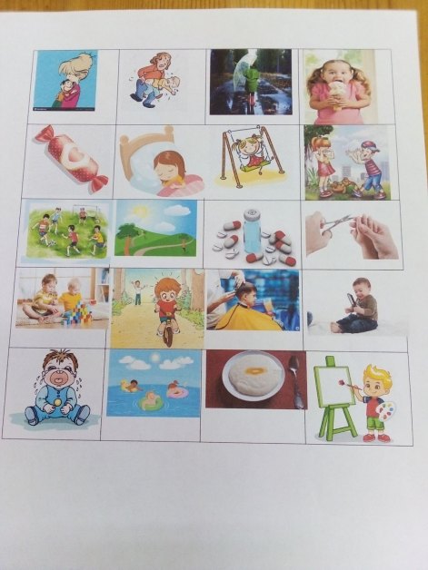 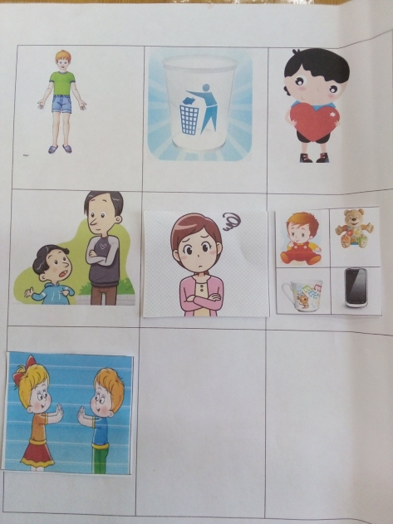 Лист –напоминалка

Матрица « Что мне нравиться, а что не нравиться»

   

   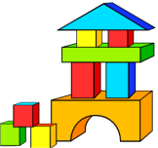   

Матрица « ты дороже, чем любая вещ»

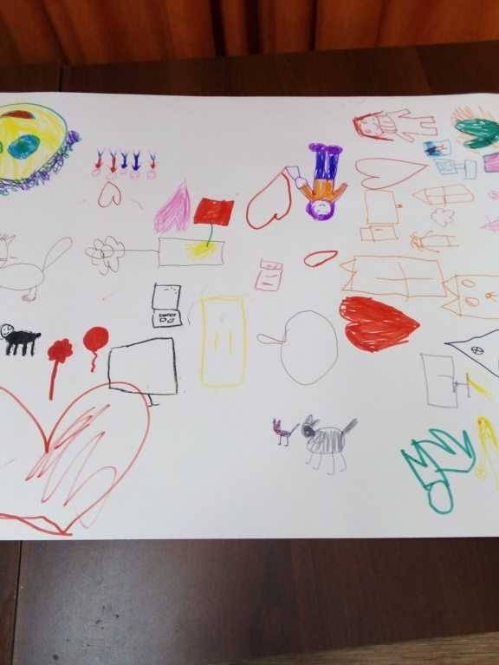 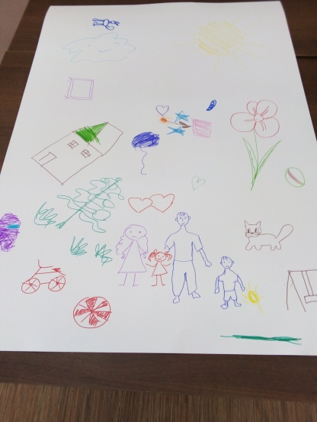

Так рисовали картину « Семья» дети и родители

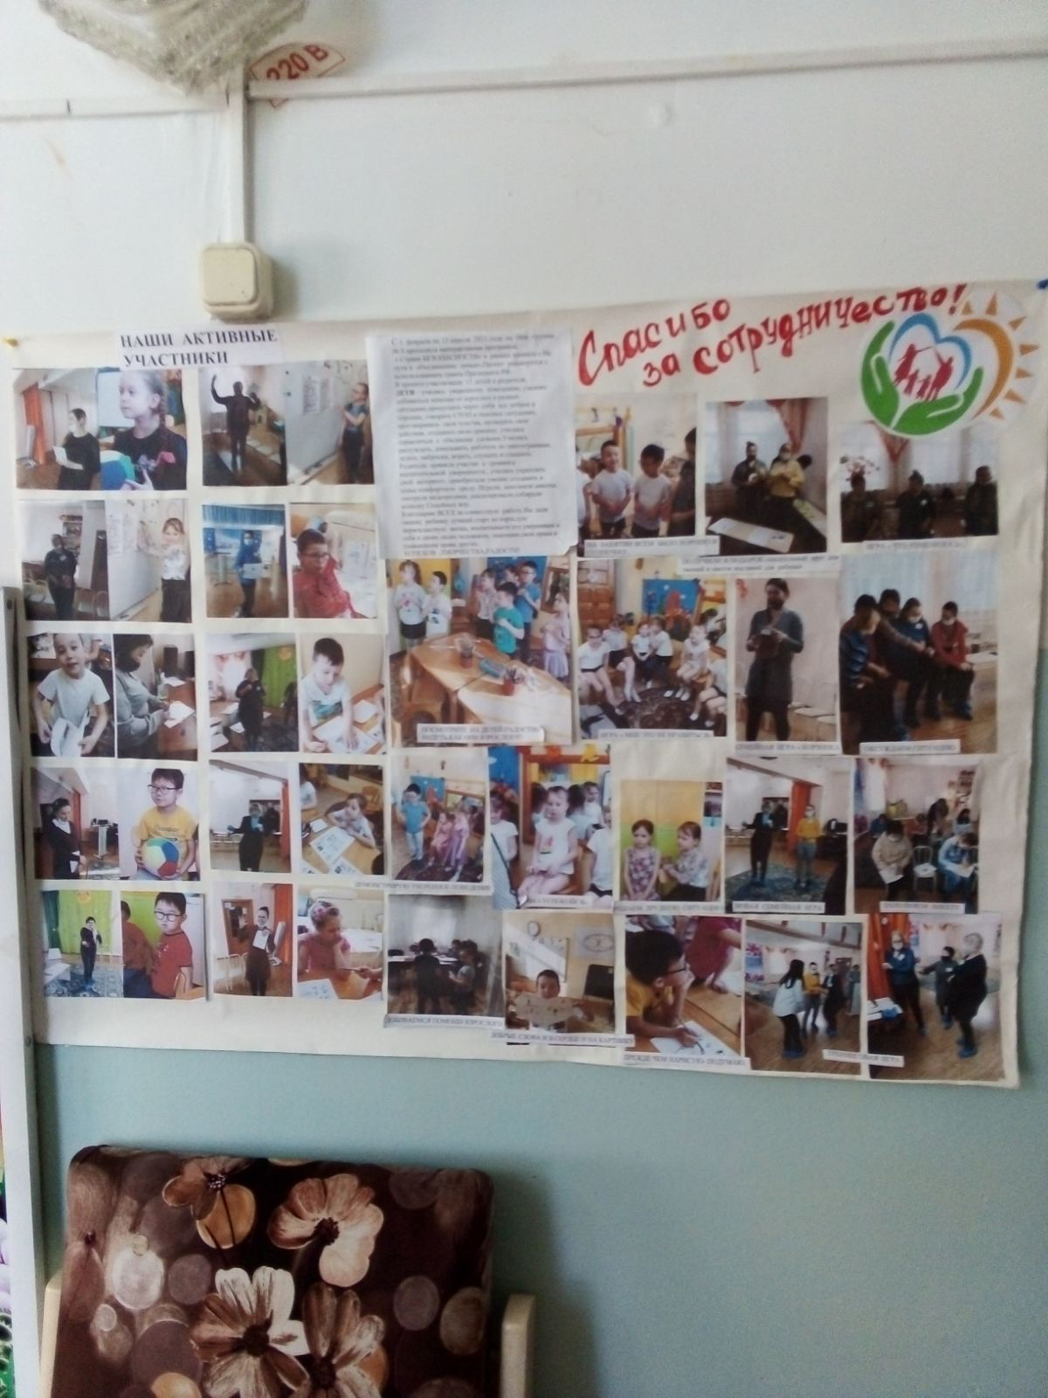

Фототчет о проекте « На пути к объединению семьи»

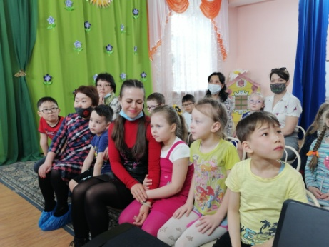 Как хорошо работать на проекте вместе с мамой

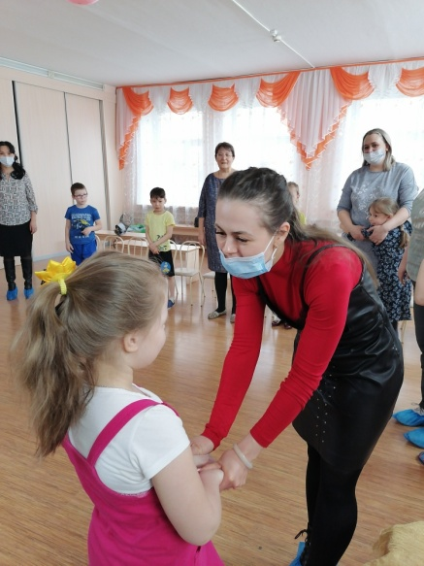 Ты мое солнышко! Я научилась понимать тебя.

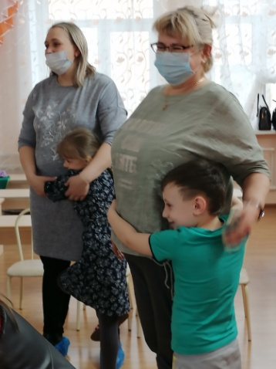 Наши мамы, как солнечные лучики.

Творческие задания для мам и детей

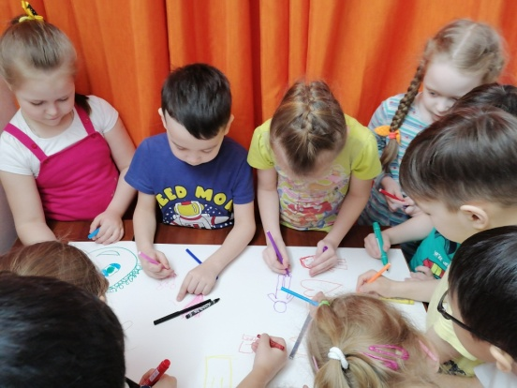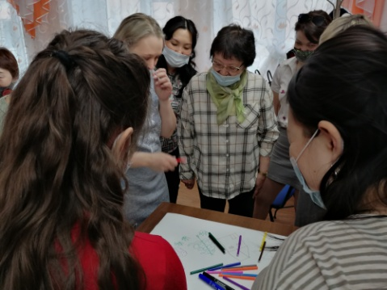

Совместная игра

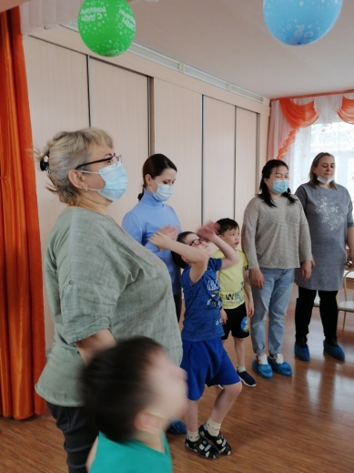

Мы вместе работали на проекте. Вместе – это здорово и интересно! Вместе это радостно и безопасно!.Вместе – это легко и солнечно!.

